* [Inicio](http://www.portalpmr.com/)
* [Artículos](http://www.portalpmr.com/articulos/resumen-articulos-1.html)
* [Fichas técnicas](http://www.portalpmr.com/fichas/todas-las-marcas-1.html)
* [Noticias](http://www.portalpmr.com/noticias/resumen-noticias-1.html)
* [Foro de radio](http://www.portalpmr.com/foro-pmr/index.php)
* [Buscar](http://www.portalpmr.com/buscador-interno.html)
* [Contacto](http://www.portalpmr.com/contactar-con-la-redaccion.html)

Colabora:

# Apertura banda SuperStar 3900

En este artículo vamos a mostrar como realizar la **modificación** necesaria para que nuestra emisora SuperStar 3900 expanda su banda.

**Materiales Necesarios:**

- Destornillador estrella

Consideramos que la **dificultad** de esta modificación es **muy fácil** por lo que cualquier persona puede realizarla

**PASOS A SEGUIR**

1. Para empezar retiraremos la tapa de nuestra emisora, para ello retiraremos los tornillos de los laterales con un destornillador estrella.

2. Una vez retirada la tapa nos fijaremos en la zona señalada en la siguiente imagen:

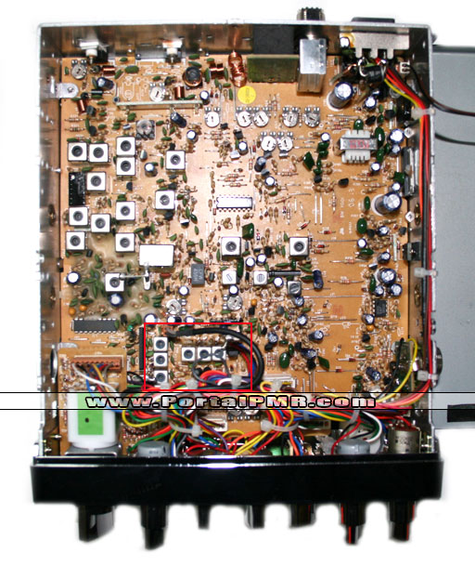

3. Observaremos la zona señalada con más detalle en la siguiente imagen:

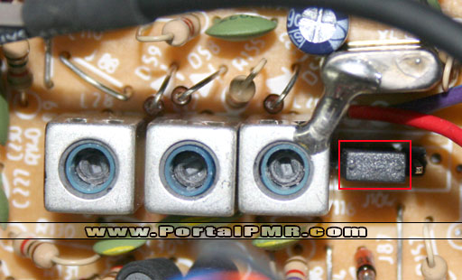

4. En la imagen anterior hemos señalado el componente a mover

5. Con unas pinzas u otra herramienta procederemos a mover nuestra "ficha" por tal de que ocupe las posiciones 2 y 3

6. Para que sirva de orientación os adjuntamos una imagen de como debe estar colocada para la apertura de bandas.

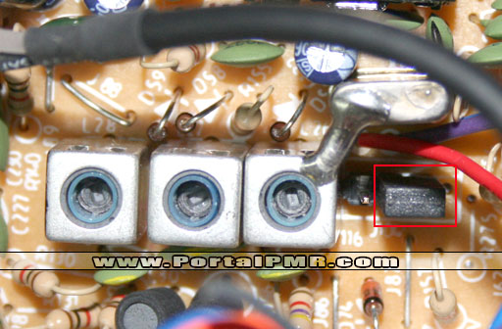

7. Una vez realizado el paso anterior ya podemos armar nuevamente nuestra emisora y disfrutar de ella en su máximo rango de canales.

Unos botones útiles:

Principio del formulario



Final del formulario

**Buscador**

Principio del formulario

Busqueda interna**Busqueda interna:**  
  
Artículos   
Noticias

Final del formulario

**Menú Por Marcas**

* [**Alan / Midland**](http://www.portalpmr.com/alan--midland-1/index.html)
* [**Albrecht**](http://www.portalpmr.com/albrecht-25/index.html)
* [**Alinco**](http://www.portalpmr.com/alinco-15/index.html)
* [**Cobra**](http://www.portalpmr.com/cobra-3/index.html)
* [**Dynascan**](http://www.portalpmr.com/dynascan-19/index.html)
* [**Flytalk**](http://www.portalpmr.com/flytalk-4/index.html)
* [**i-talk**](http://www.portalpmr.com/i-talk-5/index.html)
* [**Icom**](http://www.portalpmr.com/icom-23/index.html)
* [**Intek**](http://www.portalpmr.com/intek-24/index.html)
* [**Jopix**](http://www.portalpmr.com/jopix-22/index.html)
* [**Kenwood**](http://www.portalpmr.com/kenwood-6/index.html)
* [**Kombix**](http://www.portalpmr.com/kombix-7/index.html)
* [**Motorola**](http://www.portalpmr.com/motorola-8/index.html)
* [**Polmar**](http://www.portalpmr.com/polmar-27/index.html)
* [**Puxing**](http://www.portalpmr.com/puxing-16/index.html)
* [**SuperStar**](http://www.portalpmr.com/superstar-20/index.html)
* [**Talkcom**](http://www.portalpmr.com/talkcom-9/index.html)
* [**Team Electronics**](http://www.portalpmr.com/team-electronics-10/index.html)
* [**Topcom**](http://www.portalpmr.com/topcom-11/index.html)
* [**TTI**](http://www.portalpmr.com/tti-17/index.html)
* [**Wouxun**](http://www.portalpmr.com/wouxun-14/index.html)
* [**Yaesu**](http://www.portalpmr.com/yaesu-12/index.html)

**Servidor**

Usuarios conectados**Usuarios online:**  
123 Conectados   
Nivel de actividad**Actividad:**  
Nivel de actividad 4/5  
Pagerank**Pagerank:**  
Pagerank 5 de Google

**Repetidores**



Todos los logos y marcas registradas en este sitio son propiedad de sus respectivos dueños. Los comentarios son propiedad de sus autores, el resto es de este sitio Web (c) 2006.  
Los pmr 446, lpd 443 o sdr 860 son walkie talkies de uso libre sin licencia con una antena fija y una potencia limitada, modificarles la antena, ponerles un conector o aumentarles la potencia a los equipos pmr lpd o sdr implica incumplir la normativa vigente de telecomunicaciones sobre pmr 446, lpd 443 dpmr 446 y sdr 860.   
  
Powered By:   
**[Apache](http://www.apache.org/)** **[Php](http://www.php.net/)** **[Mysql](http://www.mysql.com/)** **[Linux](http://www.linux.org/)** **[Firefox](http://www.mozilla.org/)** **[Xhtml](http://validator.w3.org/check?uri=referer)** **[Css](http://jigsaw.w3.org/css-validator/)**   
Página generada en 0.032 segundos.